# Annexe 9 – StateListDrawable, Selector, Shape

Bien que les composants Material réagissent à des actions avec des effets visuels intégrés, on peut vouloir assigner nos propres effets visuels à des composants.

## Avantages des StateListDrawables ( Selectors ) :

* Cliquez ou appuyez ici pour entrer du texte.
* Cliquez ou appuyez ici pour entrer du texte.

Exercice :

Ajoutez un bouton sur le visuel de l'activité et modifiez le code dans le fichier de positionnement xml de Button à android.widget.Button :

Pourquoi ? Cliquez ou appuyez ici pour entrer du texte.

Assignons un StateListDrawable à ce bouton puisqu'il a perdu ce qui venait du thème Material.

En vous plaçant sur res / drawable , créer un nouveau Drawable Resource File :

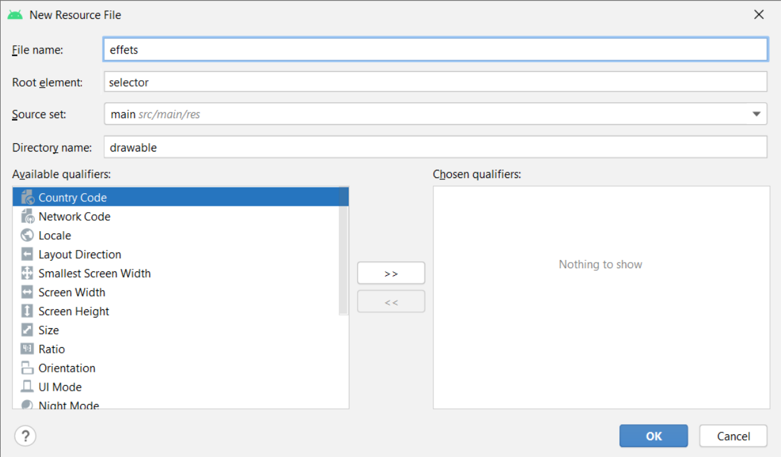

Assurez-vous que selector est l'élément-racine, donnez un nom à votre fichier ( effets )

Un fichier effets.xml est produit. Ajoutez le système de balises suivant comme point de départ à l'intérieur de la balise <selector>:

<**item android:state_pressed="true"** >  
 <**shape android:shape="rectangle"** >  
 <**solid android:color="#ff0000"**/>  
 <**corners android:radius="12dip"** />  
 <**stroke android:width="12px" android:color="@color/teal_200"** />  
 </**shape**>  
</**item**>  
  
<**item** >  
 <**shape android:shape="rectangle"** >  
 <**corners android:radius="12dp"** />  
 <**stroke android:width="12dp" android:color="#ff0000"** />  
 <**solid android:color="#ff0000"**/>  
 </**shape**>  
</**item**>

De cette façon, le bouton aura une bordure de couleur différente si on appuie dessus.

Pour appliquer le StateListDrawable au bouton, on change le background du bouton pour

Cliquez ou appuyez ici pour entrer du texte.

## Les états possibles ( dépendant de la composante ) :

    android:state_pressed=["true" | "false"]  
        android:state_focused=["true" | "false"]  
        android:state_hovered=["true" | "false"]  
        android:state_selected=["true" | "false"]  
        android:state_checkable=["true" | "false"]  
        android:state_checked=["true" | "false"]  
        android:state_enabled=["true" | "false"]  
        android:state_activated=["true" | "false"]  
        android:state_window_focused=["true" | "false"]

*** important de terminer par la version au repos ( sans événement )

## Les types de "shape" possibles :

|  |  |
| --- | --- |
| "rectangle" | Rectangle qui remplit l'affichage parent. Il s'agit de la forme par défaut. |
| "oval" | Forme ovale qui correspond aux dimensions de l'affichage parent. |
| "line" | Ligne horizontale qui occupe toute la largeur de l'affichage parent.  Cette forme nécessite que l'élément <stroke> définisse la largeur de la ligne. |
| "ring" | Forme circulaire. Demande d'autres attributs tels android:innerRadius ou  android:thickness |

## Les propriétés des formes :

<?xml version="1.0" encoding="utf-8"?>

<shape

xmlns:android="http://schemas.android.com/apk/res/android"

android:shape=["rectangle" | "oval" | "line" | "ring"] >

<corners

android:radius="integer"

android:topLeftRadius="integer"

android:topRightRadius="integer"

android:bottomLeftRadius="integer"

android:bottomRightRadius="integer" />

<gradient

android:angle="integer"

android:centerX="float"

android:centerY="float"

android:centerColor="integer"

android:endColor="color"

android:gradientRadius="integer"

android:startColor="color"

android:type=["linear" | "radial" | "sweep"]

android:useLevel=["true" | "false"] />

<padding

android:left="integer"

android:top="integer"

android:right="integer"

android:bottom="integer" />

<size

android:width="integer"

android:height="integer" />

<solid

android:color="color" />

<stroke

android:width="integer"

android:color="color"

android:dashWidth="integer"

android:dashGap="integer" />

</shape>

<https://developer.android.com/guide/topics/resources/drawable-resource?hl=fr#Shape>

## Exercice 2

Créez un bouton avec un StateListDrawable où la couleur du bouton au repos sera un dégradé de haut en bas de couleurs contrastantes et que lorsqu'on appuie dessus, le dégradé s'inverse :

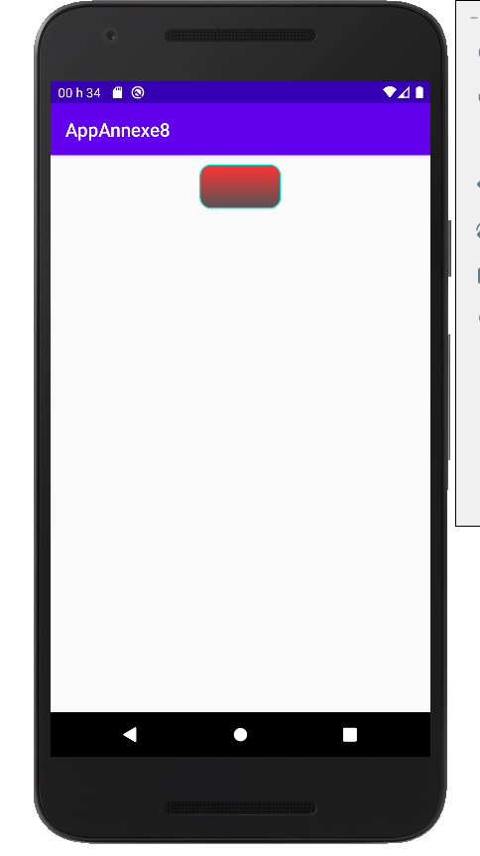

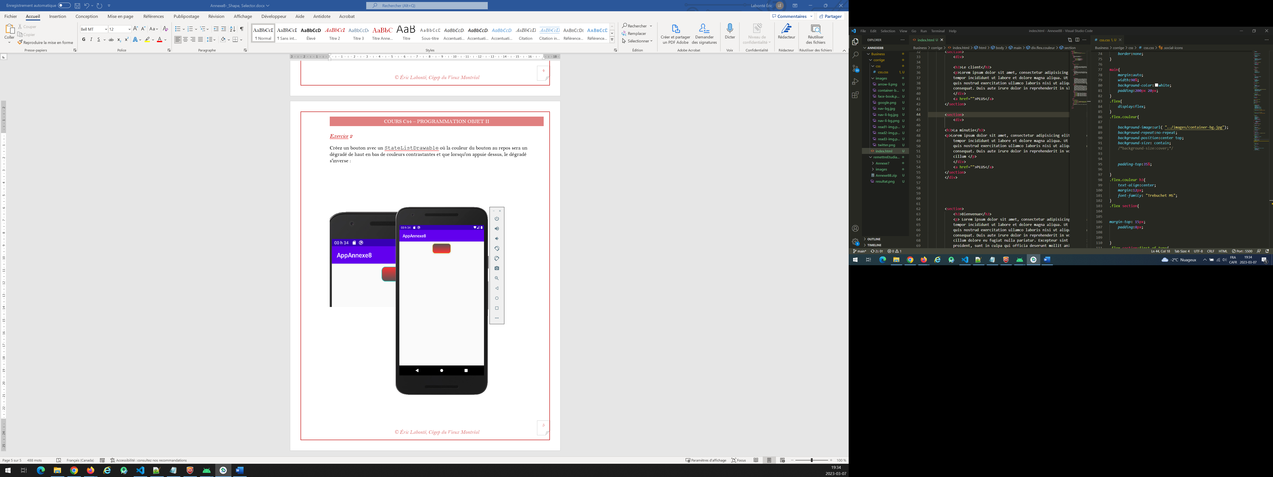

Faire un autre fichier selector utilisant la locale "espagnol" pour que le bouton ait les couleurs du drapeau de l'Espagne quand la langue de l'émulateur est l'espagnol :

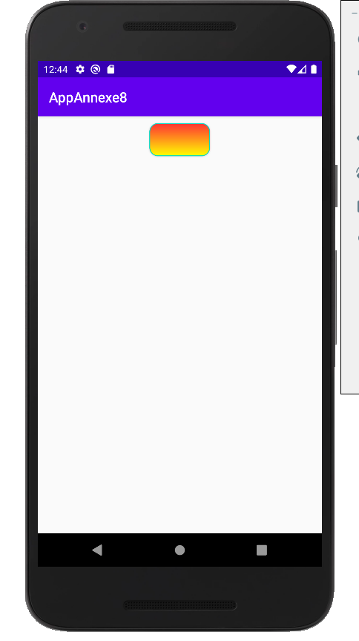

*Le téléphone utilise le fichier correspondant à la langue du téléphone*

## Pour récupérer la couleur de fond en code Java : *** attention, depuis api29 seulement

getBackground() retournera un objet StateListDrawable

getStateDrawable( n ) sur l'objet StateListDrawable retourne un objet GradientDrawable correspondant à l'item n du fichier selector

…